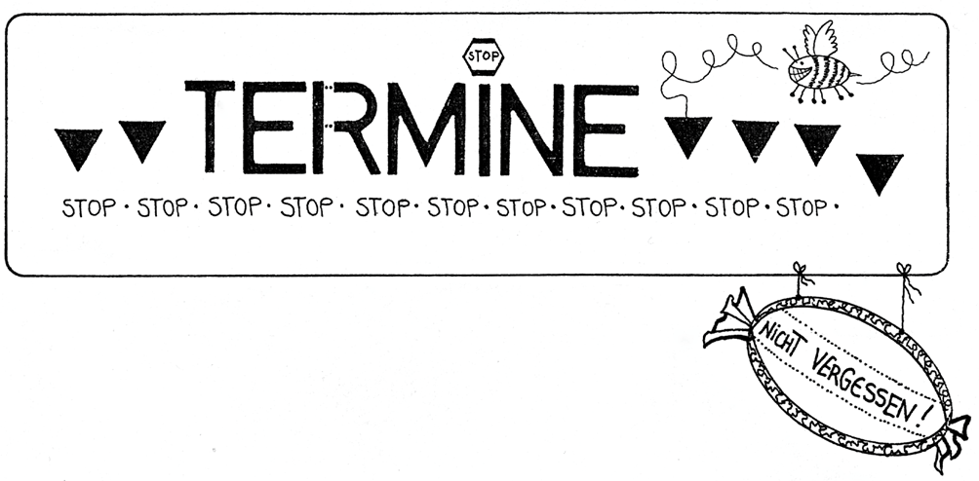

02.07. – 03.07.22 | Familienzeltlager | Zeltplatz Heimbuchenthal
06.07.22 | Informationselternabend für das Betriebsjahr 22/23  Für die neuen Familien | Kindergarten
14.07.22 | Farbenwechsel | Kindergarten
15.07.22 – 16.07.22 | Übernachtung der GRÜNEN | Kindergarten
18.07. – 22.07.22 | Abschiedsfeier der grünen Kinder | Kindergarten / Gruppen
22.07.22 | Ausflug der GRÜNEN | Kindergarten/Steinau
22.07.22 | Ausflug der GRÜNEN | geschlossen
26.07.22 | EB-Abschied | Kindergarten
27.07.22 | Rausschmiß der GRÜNEN | Kindergarten, Haus Effata
28.07. + 29.07.22 | Planungstage | geschlossen
22.08. – 26.08.22 | Vesper Mittagessen! Bitte von zu Hause selbst mitbringen  Mittwoch gibt´s Würstchen mit Brot oder Brötchen | Bitte Aushang beachten!
16.08. – 19.08.22 | Sommerpause | geschlossen!
1 x im Monat  siehe Aushang | Kooperation  Wandervögel  Für größere, naturverbundene, starke Kinder, die gut zu Fuß sind und keine Windel mehr benötigen | Feld und Flur
14.10.22 | Präventionsschulung des gesamten Personals | geschlossen!
01.12. – 02.12.22 | Fortbildung  „Humor als Erziehungsmittel“  für das gesamte Personal | Miltenberg  geschlossen!

Bitte weiterhin die Aushänge an der großen Pinnwand im Eingangsbereich beachten!
Bei Fragen kommen Sie bitte gerne auf uns zu.

